日常记录及信息分享服务软件
项目开发总结报告



课 程：____ _ 软件工程 __ ____ ___
题 目：_ 基于App的打卡分享交流软件设计与开发 _
专业班级：____ _ __软件工程 1802______ ___
组 员：_____ _ _ G13-陈玲曦-31801349_ ____ ___
组 员：____ _ __ G13-童峻涛-31801341__ __ ____
组 员：____ _ _ G13-刘书宇-31801323__ _ _ __

文件状态：  [ ] 草稿  [ ] 正式发布  [√] 正在修改 | 文件标识： | SE2020-G13-项目开发总结报告
文件状态：  [ ] 草稿  [ ] 正式发布  [√] 正在修改 | 当前版本： | 0.1.4
文件状态：  [ ] 草稿  [ ] 正式发布  [√] 正在修改 | 作者： | 陈玲曦、童峻涛、刘书宇
文件状态：  [ ] 草稿  [ ] 正式发布  [√] 正在修改 | 完成日期： | 2021-01-20

项目开发总结报告(PDSR)
说明：
项目开发总结报告的编制是为了总结本项目开发工作的经验，说明实际取得的开发结果以及对整个开发工作的各个方面的评价。

版本记录
编号 | 修订日期 | 版本/状态 | 修订人 | 发布日期 | 备注
01 | 2021-01-06 | 0.1.1 | 童峻涛 | 2020-01-06 | 报告的初始框架制作
02 | 2021-01-07 | 0.1.2 | 童峻涛 | 2021-01-07 | 报告内容填充
03 | 2021-01-11 | 0.1.3 | 童峻涛 | 2021-01-11 | 总体、个人总结
04 | 2021-01-20 | 0.1.4 | 童峻涛 | 2021-01-20 | 个人总结

目录
项目开发总结报告(PDSR) 2
1引言 4
1.1标识 4
1.2系统概述 4
1.3文档概述 4
1.4基线 5
2引用文件 5
3实际开发结果 5
3.1产品概述 5
3.2主要功能和性能 6
3.3基本流程 6
3.4进度 7
3.5费用 8
3.5.1计划费用 8
3.5.1实际费用 9
4开发工作评价 10
4.1对生产效率的评价 10
4.1.1代码生产 10
4.1.2文件生产 10
4.2对产品质量的评价 10
4.2.1存在的缺陷 10
4.2.2后续补救 10
4.2.3评价与结论 11
4.3对技术方法的评价 11
5经验与教训 11
5.1项目总结 11
5.2成员评价 11
5.3个人小结 12
6注解 13
附录 13
附表:项目总结报告 13

根据《GB8567－06计算机软件产品开发文件编制指南》中项目实现阶段结合实际情况调整后的《项目开发总结报告》内容如下：

1引言

1.1标识
标题：《项目开发总结报告》
标识：PDSR
版本号：0.1.4
说明：本文档支持Office、WPS等word文档阅读软件

1.2系统概述
- 软件概述
我们小组开发的记录分享软件（Day）能够在手机上记录生活的点点滴滴，同时可以发布分享自己的遇到的有趣的新鲜事，收藏别人的动态记录。考虑到用户使用的积极性与粘度，我们计划加入打卡模块，通过发表等完成基本任务打卡，根据排行月榜提供专属奖励。
- 项目概述
- 项目名称：移动端记录分享服务型App应用程序（Day）
- 项目用途：在学生繁忙的生活中提供一些便利与休闲娱乐
- 任务提出者：杨枨老师
- 项目开发者：陈玲曦、刘书宇、童峻涛
- 用户：浙大城市学院学生
- 课程名称：《软件工程》
- 承办小组：G13小组
- 相关文档：项目的提出和介绍；软件项目计划；软件可行性分析报告；软件需求分析报告；软件总体设计报告；软件详细设计报告；软件测试报告；项目总结报告。

1.3文档概述
本文档的内容包括项目经验总结细则并对其进行详细描述。
本文档的使用除了项目开发团队的内部使用外，还需提交用户和客户组织负责人审查批准。
本文档的使用应遵守国家先关法律法规，未经允许不得对外公开，需要有一定的保密性和私密性。

1.4基线
基线是软件生存期各个开发阶段的工作成果。
重要的检查点是里程碑，重要的需要客户确认的里程碑是基线。
主要基线如下表所示：
基线名称 | 基线缩写 | 基线标识 | 计划建立日期 | 计划完成时间
软件需求基线 | SRBL | SR | 2020/11/07 | 2020/11/18
概要设计基线 | PDBL | PD | 2020/11/19 | 2020/11/26
详细设计基线 | DDBL | DD | 2020/11/27 | 2020/12/03
代码基线 | SCBL | SC | 2020/12/04 | 2020/12/20
测试基线 | STBL | ST | 2020/12/21 | 2020/12/30
运行基线 | PRBL | PR | 2020/12/31 | 2021/01/13

2引用文件
[1] 《GB/T-8567-2006计算机软件文档编制规范word版》
[2] 《SE2020-G13-项目计划》
[3] 《SE2020-G13-可行性分析》
[4] 《SE2020-G13-软件需求规格说明》
[5] 《SE2020-G13-软件测试分析报告》
[6] 《SE2020-G13-软件代码清单说明》
[7] 《SE2020-G13-软件代码走查说明》
[8] 《SE2020-G13-软件测试计划》
[9] 《SE2020-G13-软件用户手册》
[10]《SE2020-G13-数据库(顶层)设计说明》
[11]《SE2020-G13-软件详细设计》
[12]《SE2020-G13-软件总体设计》
[13]《SE2020-G13-软件部署文档》

3实际开发结果

3.1产品概述
名称：Days
形式：手机端APP

3.2主要功能和性能
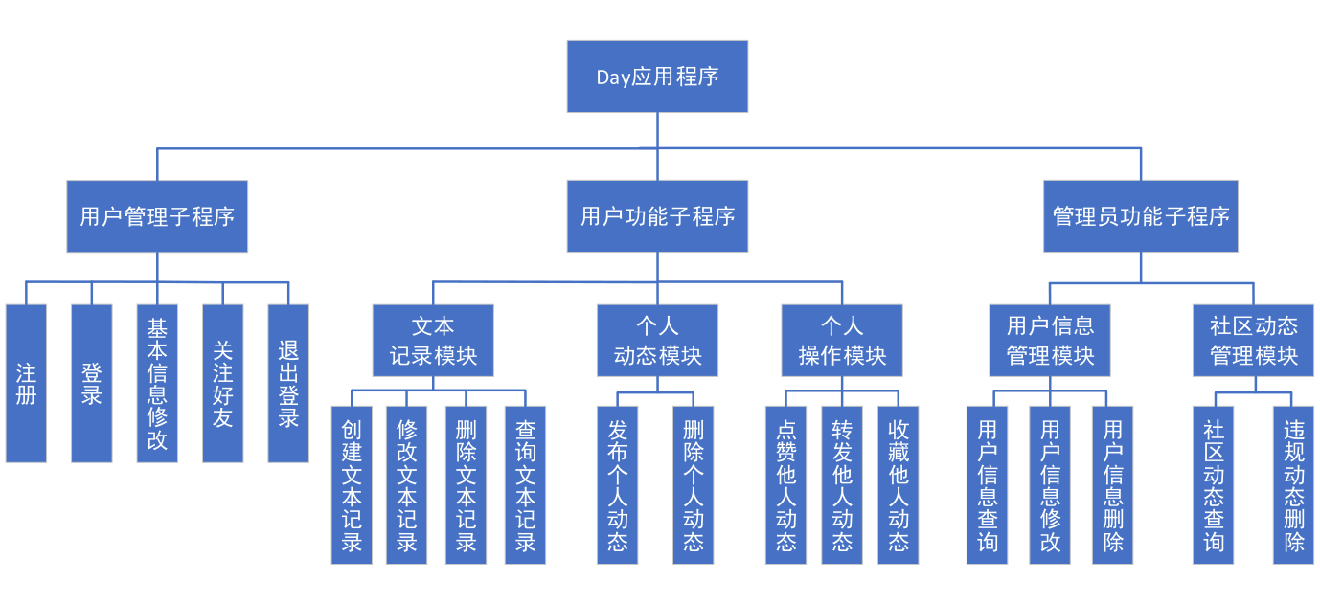
上为系统的结构图。通过该图可以清楚地看到系统存在的子程序板块，以及对应板块中存在的功能。例如在用户管理子程序中，存在注册、登录、基本信息修改、退出登录等功能。

3.3基本流程
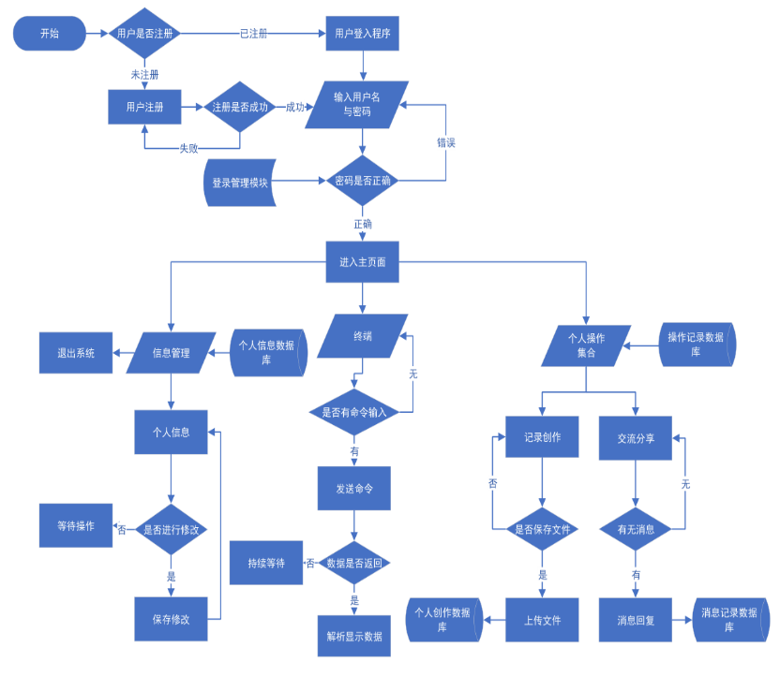
上图是各项操作的流程。用户首先通过登录进入个人界面，如果选择注册则先进行注册操作再进入主界面，进入主界面后，可以通过个人的信息管理进行修改个人信息和登出系统的操作，或者进行个人操作如使用记录创作和交流分享的功能，可以在记录创作进行创建、保存以及上传文件的功能，在交流分享进行回复消息等功能。
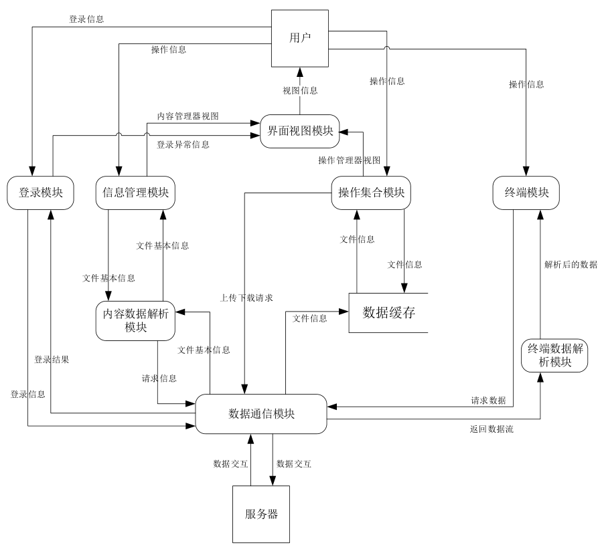
上图显示了各个模块间的数据交流。用户的登录信息数据流传入登录模块，数据登录模块将接收到的数据传入到数据通信模块，由数据通信模块与服务器交互，数据通信模块将登录结果的数据流返还给数据通信模块，数据通信模块通过用户界面视图模块将信息展现给用户。用户将有关文档编写的操作信息传入内容管理模块，由内容数据解析模块对文件内容解析，传递到数据通信模块，最后文件信息和结果再次经过各模块返回并由界面视图反馈给用户。用户的其他操作的数据流交由操作集合模块，由操作集合模块上传下载到数据通信模块或者存入数据缓存。用户与终端的交互由终端模块和终端数据模块监测并反馈。

3.4进度
（1）项目计划甘特图
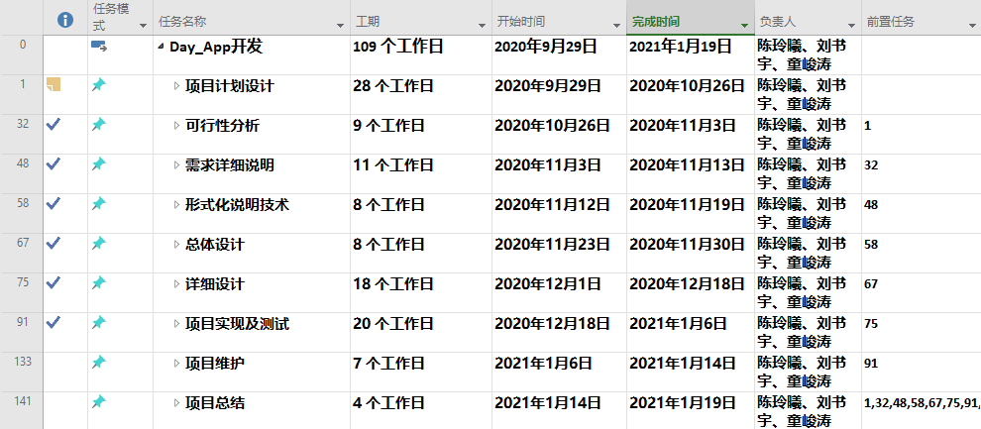
（2）项目计划调整记录
 | 实际 | 计划 | 实际/计划天数
需求阶段 | 2020.11.03~2020.11.20 | 2020.11.03~2020.11.19 | 18/17
设计阶段 | 2020.11.21~2020.12.17 | 2020.11.23~2020.12.18 | 27/26
实现测试阶段 | 2020.12.18~2020.01.06 | 2020.12.18~2020.01.06 | 19/19
项目整体阶段 | 2020.09.29~2021.01.14 | 2020.09.29~2021.01.14 | 104/104
项目发布时间 | 2021.01.06 | 2021.01.06 | 如期发布
计划调整次数 | 6次
项目总体情况 | 虽然在过程中每个阶段与计划略有偏差，但是项目最终如期发布

3.5费用

3.5.1计划费用
 | 成 员 薪 资
陈玲曦 | 时薪 | 周工作小时数 | 总工作周数 | 总薪资
陈玲曦 | 122.54 RMB | 30h | 15 | 55143
童峻涛 | 时薪 | 周工作小时数 | 总工作周数 | 总薪资
童峻涛 | 61.27 RMB | 30h | 15 | 27571.5
刘书宇 | 时薪 | 周工作小时数 | 总工作周数 | 总薪资
刘书宇 | 61.27 RMB | 30h | 15 | 27571.5
备注：数据来源于企业和政府公开数据

费 用 预 算
项目经理薪资 | 55143 | 总计：111536 RMB
项目成员1薪资 | 27571.5 | 总计：111536 RMB
项目成员2薪资 | 27571.5 | 总计：111536 RMB
团建费用预算 | 500 | 总计：111536 RMB
阿里云服务器租用 | 50（学生优惠） | 总计：111536 RMB
APP市场投放预算 | 700（主要苹果store） | 总计：111536 RMB
备注：由于其他项目任务不存在额外的费用，故不计入总费用预算。

3.5.1实际费用
 | 成 员 薪 资
陈玲曦 | 时薪 | 周工作小时数 | 总工作周数 | 总薪资
陈玲曦 | 122.54 RMB
童峻涛 | 时薪 | 周工作小时数 | 总工作周数 | 总薪资
童峻涛 | 61.27 RMB | 45h | 15 | 41357.25 RMB
刘书宇 | 时薪 | 周工作小时数 | 总工作周数 | 总薪资
刘书宇 | 61.27 RMB
备注：数据来源于企业和政府公开数据

 | 小 组 团 建
01 | 时间 | 项目 | 消费 | 备注
01 | 2020-11-14 | 地锅鸡 | 165 | 无
02 | 时间 | 项目 | 消费 | 备注
02 | 2020-12-18 | 胖叔叔 | 150 | 无
03 | 时间 | 项目 | 消费 | 备注
03 | 2020-12-23 | 茶百道 | 60 | 无

实 际 费 用
项目经理薪资 |  | 总计： RMB
项目成员1薪资 | 41357.25 | 总计： RMB
项目成员2薪资 |  | 总计： RMB
团建费用 | 375 | 总计： RMB
阿里云服务器租用 | 60 | 总计： RMB
APP市场投放 | 0 | 总计： RMB
墨刀原型会员 | 100 | 总计： RMB
备注：由于其他项目任务不存在额外的费用，故不计入总费用预算。

列出原定计划费用与实用支出费用的对比，包括：
a.工时，以人月为单位，并按不同级别统计；
b.计算机的使用时间，区别CPU时间及其他设备时间；
c.物料消耗、出差费等其他支出。
明确说明，经费是超过了，还是节余了，分析主要原因。

4开发工作评价

4.1对生产效率的评价

4.1.1代码生产
代码量较大，代码开发耗时较长，在代码前期准备不足导致代码生产前期进度滞后，推进缓慢。
没有及时确定代码规范导致后期代码规范修改消耗了一定的时间，代码开发总时长约12天，时间跨度大，总体来说效率不是很高。
原计划一周内完成代码生成，实际耗时远超过预计量。

4.1.2文件生产
项目开发过程中产出文档较多，内容丰富，小组成员根据实际情况实时进行了修改，保证文件内容的准确性，效率较高。效率大致与原计划相符。

给出实际生产效率，包括：
a.程序的平均生产效率，即每人月生产的行数；
b.文件的平均生产效率，即每人月生产的千字数。
并列出原计划数作所对比。

4.2对产品质量的评价

4.2.1存在的缺陷
1. 删除记录无法恢复
2. 动态图片加载缓慢以及图片不能放大
3. 部分功能仍等待完善
4. 完成打卡部分存在bug

4.2.2后续补救
1. 添加删除确认功能，进一步对用户所执行的删除操作进行询问确认。
2. 进一步排查在打卡模块存在的错误并进行修改
3. 继续实现和完善在需求中提出的功能和要求

4.2.3评价与结论
该项目已初步达到预期目标，但功能仍等待完善。

4.3对技术方法的评价
小组成员3人对Flutter了解较少，使用较好的工具Android studio开发，Flutter框架有较多模板控件等方便开发，最重要的是能够跨平台开发，故前端开发采用Flutter。一开始想用vue写，后来放弃了。
小组成员3人对Python没有了解，在稍微了解和前辈推荐后决定后端采用python的django框架，以及本身其语言难度不难，代码有更高的维护性，适合新手后端开发，故后端开发采用python。
小组成员3人对MySQL比较熟悉，但经深入了解后选择了轻量级数据库SQLite。数据导入导出备份恢复都是复制文件，维护难度低且读速度快。比较适合本项目记录类型的信息存储。
小组成员3人对云端都没有了解，经搜索了解后决定选择阿里云轻量应用服务器Windows 2019 数据中心版。

5经验与教训

5.1项目总结
本系统是一个基于App形式的记录打卡类软件，但是想到这个选题的主要原因是因为简单，通过这个机会一方面交付大作业，另一方面学习一些软件开发的实用技术，并尝试体验一下整个软件开发的流程。
通过瀑布模型做下来最大的一个感受就是：理想和现实之间差距很大。从确定选题的一开始就不是很顺利，现过程中出现了太多预料之外的状况，整个开发流程并不是一路通畅的，最根本的原因就是组内缺乏沟通。
由于在可行性阶段对技术的了解不全面不透彻，以至于在实现测试阶段并不顺利。
总结得出团队配合很重要，个人坚持也很重要。

5.2成员评价
陈玲曦：在项目相关的事情上尽力而为，希望在团队协作上可以更上一层楼。
刘书宇：具有较强的责任心，负责协调与沟通，工作效率、工作质量较好。
童峻涛：思维活跃，工作效率高。

5.3个人小结
陈玲曦：
在整一个项目的实践中，从项目的提出与介绍，到可行性分析，再到需求分析，再到实现、测试与维护。中间的过程可谓是一波三折，坎坷辛苦，基本上每周都会开两次会议，大家坐在一起讨论各自情况和下次要做的内容，以及分享各自的经验和教训。每个人都在报告和文档上不断的修改和完善，尤其是前期的需求分析和详细设计，除此之外，还有实现与测试，大家基本都是从零开始，眼前面对的都是一座座巨大的山，都需要花费大量的人力和物力，以及时间上的成本。并且，在团队的开发过程中，每个成员之间的沟通交流都是非常重要的，及时的团队沟通有利于应对项目过程中出现的种种变化，而且，每个人的工作效率高低与工作质量好坏有时也会直接或者间接的影响接下来的工作安排或者修改，因此，要想开发出一个好的项目，团队合作显得至关重要。
总之，这一学期下来 ，还是有一定收获的，也遇到了不少失败和崩溃与自闭的时刻。希望通过本次实践，给自己涨涨知识和实际动手能力，也希望在今后能够遇到类似的问题不在手忙脚乱，在遇到的项目中能够买上更高的台阶。
刘书宇：
我们这个项目从做项目开始遇到了重重困难。比如组员之间的不熟悉导致长时间的磨合期；对做项目的不熟悉，导致在项目计划的时候就给自己埋了很多坑；还有一开始对自己的过分自信，给自己添加了很多额外的学习成本。但是我们在这个项目过程中还是学习到了很多东西，逐渐突破了自己，很多对于项目的概念被从无到有的建立起来，最重要是树立了对整个项目进行把控的大局观和软件工程体系观念，我觉得这一点将使我现在和未来都受益匪浅。
首先要高度反省自己，拖延症和效率差，非常抱歉自己给小组拖了后腿。另外就是要提醒自己及时总结和反思自己的学习成果，避免坏习惯影响终身。
童峻涛：
通过瀑布开发模型的一系列过程，真真实实体会到了软件开发的不易。无论是文档以及PPT的演示还是编码实现阶段，都深刻认识到组织队伍的重要性。
感谢队友不断地给我机会让我懂得了巨多软件的使用，让我清楚地认识到，团队沟通的重要。
最后感谢用户、管理员以及提供为项目帮助的不知名人士，牺牲很多休闲的时间来协助项目的开展与进行。

6注解
Flutter： Google 开源的 UI 工具包，帮助开发者通过一套代码库高效构建多平台精美应用，支持移动、Web、桌面和嵌入式平台。
Django：一个由 Python 编写的一个开放源代码的 Web 应用框架。使用 Django，只要很少的代码，Python 的程序开发人员就可以轻松地完成一个正式网站所需要的大部分内容，并进一步开发出全功能的 Web 服务 Django 本身基于 MVC 模型，即 Model（模型）+ View（视图）+ Controller（控制器）设计模式，MVC 模式使后续对程序的修改和扩展简化，并且使程序某一部分的重复利用成为可能。

附录
附录可用来提供那些为便于文档维护而单独出版的信息(例如图表、分类数据)。为便于处理，附录可单独装订成册。附录应按字母顺序(A,B等)编排。
附表

附表:项目总结报告
项目总结报告
项目 |  |  |  |  |  | 编写 |  |  |  |  |  |  | 审批
一般性信息
1.生产效率
2.质量
3.项目工期
 |  | 初始估算 |  |  | 实际 |  |  |  |  |  | 延误
起始日期
4.过程裁剪情况
5.使用的工具
风险管理
1.初期预估的风险
规模
估算项 |  |  |  |  |  | 估算规模 |  |  |  |  |  | 实际规模
工作量
1.团队最大规模
2.估算工作量
3.实际工作量
4.工作量在各阶段的分布
阶段 |  | 任务(人时) |  | 审查(人时) |  |  |  |  | 返工(人时) |  |  |  |  | 总计(人时)
总计(人时)
质量成本(COQ) |  | COQ=(审查工作量＋返工工作量＋测试工作量＋培训工作量)/总工作量×100%
质量成本(COQ)值 |  | COQ=
5.工作量在各阶段的分布比例和偏差
阶段 |  | 估算值 |  |  |  |  | 实际值 |  |  |  |  |  |  |  |  | 偏差(％)
 |  | 工作量(人日) | 工作量(％) |  |  |  | 工作量(人日) |  |  | 工作量(％) |  |  |  |  |  | 偏差(％)
总计 |  |  | 100 |  |  |  |  |  |  | 100
缺陷
1.缺陷分布情况
缺陷检测阶段 |  | 估算值 |  |  |  |  | 实际值 |  |  |  |  |  |  |  |  | 偏差(％)
 |  | 缺陷数量 | 占总缺陷数(％) |  |  |  | 缺陷数量 |  |  | 占总缺陷数(％) |  |  |  |  |  | 偏差(％)
需求评审
设计评审
代码测试
系统测试
验收测试
总计 |  |  | 100 |  |  |  |  |  |  | 100
2.缺陷消除率
缺陷检测阶段 |  | 缺陷引人阶段 |  |  |  |  |  |  |  |  |  |  |  |  |  | 缺陷消除率(％)
 |  | 需求 | 设计 |  |  |  | 实现 |  |  | 其他 |  |  |  |  |  | 缺陷消除率(％)
需求评审
设计评审
代码测试
系统测试
验收测试
因果分析
偏差 |  |  | 偏差原因
提交的过程资产
总结论

